O2O分享8：O2O的消费体验
imageco 2012-06-25 14:30 暂无评论
编者按：本文作者 上海翼码 业务支撑部 总监 张波
本章讲的是O2O的消费体验，作为O2O分享（一共15篇，本章为第8篇）的最中间篇章，因此有必要把我认为的O2O深层次意义总结出来（其实在前7篇中陆陆续续提到过）。
从50年代韩战结束后，原来以国家殖民化为表现方式的全球化，开始转变为企业市场化为表现方式的全球化（被称之为经济全球化），所以世界性的商业社会起步了，美国率先进入了商业社会。尽管期间还出现另一种表现方式的全球化（是什么，呵呵，阶级论革命意识，称之为革命全球化），由于经济全球化的表现方式更加温和、相对更具备契约精神、行为更具备规则性和标准性，逐渐被各国所接受。各国相继进入商业社会，基于经济全球化的要求，IT信息技术和交通技术开始了大发展。由于对信息共享、快速交流等要求，基于经济全球化的商业社会在真实世界的创新，构造出一个虚拟的世界（互联网），同时经过虚拟世界这么多年的发展，真实世界的很多活动（比如社交、商务、信息分享、营销活动）均在虚拟世界模拟出来而且更快速发展。因此，到了21世纪的今天，虚拟世界的快速性反过来影响和渗透到真实世界中，这就是O2O时代到来的深层次意义。基于这个意义，我还是推崇王阳明的“知行合一”，觉得“知”和“行”同步才是中国传统的真知和善、因此在每篇文章的结尾提到：我不知道也无法预测，我只知道一句话，路，始终要一步一步走的。我相信O2O也是一步一步走出来的！！
对于中国，由于悠久历史的凝重性和传统文化的厚重性，到现在为止整个国家还没有进入商业社会，但是很多区域已经有很浓的商业社会痕迹了，比如北京、上海、深圳等地商业活动很频繁，就很有些商业社会的味道，由于商业社会在中国的真实世界目前没有被建立起来，而中国的虚拟世界，由于没有传统历史和文化的过分限制，相反作为商业社会赖以生存的基础——契约精神在中国的虚拟世界比在中国的真实世界来的更快。当中国进入21世纪的今天，在中国的真实世界按照“历史三峡论”这200年的自我修正，以及虚拟世界开始反作用和渗透真实世界的力量，这2股力量形成风虎云龙交会之势，因此O2O对于中国更具有深远的意义，更接中国的地气！！
2012年6月18日，本来一次寻常的中国B2C电商巨头京东店庆年度大促销，却引发了一场电商行业的集体对决。京东早早宣布准备让利10亿元，却引发天猫、苏宁易购、当当、国美库巴等纷纷抢滩，布下史上最大力度的围剿京东之局。当“独角戏变成群口相声”的时候，各种质疑开始出现，比如“京东20头大象和天猫50头大象一样重”，“京东数据造假实际为3亿对外宣称10亿”，更有甚者抛出“电商产业自杀论” 。
消费体验是由“产品、服务、价格”三者因素决定，相对于中国品牌弱化的产品特点，需要精耕细作的服务特点，价格战作为最简单和方便的粗暴手段，在线上的电商世界被屡屡使用。这些电商巨头们拿着资本大规模烧钱，喊着“电商初级阶段，目前还是圈地阶段”， 嚷着“价格战最得利的是个人消费者”，而消费者的网上购物在“亲”、“包邮”、“好评”的“淘宝体”中进行着消费体验着。
现在网上简单“亲”模式的消费体验让消费者感觉明显的“审美疲劳”，比如当男买家遇到男卖家，为了要一个折扣或者包邮，也会在聊天工具上双方“亲来亲去”，“亲”这个字眼在购物网站上，已经失去了性别特征。 仔细观察一下会看到，“淘宝体”有三个一成不变的关键词，包括“亲”、“包邮”、“好评”，由此不难发现“淘宝体”的温情面纱之下，是一种赤裸裸的砍价交易，也是一场有关买卖双方利益的直接博弈。鉴于网络购物陷阱不断、诚信度不高、常有卖家以次充好，因为网络交易目前并不值得完全信任，很多初次上网购物的人总有踏在冰层上的感觉，而“淘宝体”则是建立在这冰层上的温暖关系，人们通过言语的亲切来缓解内心的疑虑。只是，在购物发生不愉快之后，想想彼此之间曾“亲来亲去”，是不是会感到一阵恶心?
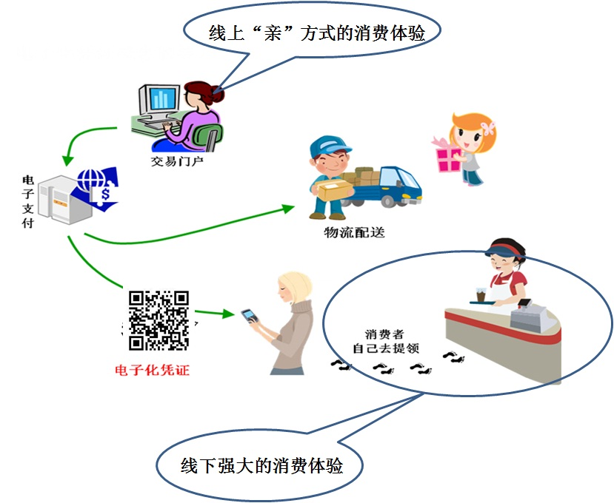
线上购物中如此简单“亲”方式的消费体验，比起线下丰富多彩的体验而言，差距巨大！线下消费体验场景无处不在：
l 我们去买西瓜的时候，为了验证西瓜包红包甜，卖西瓜的都会用一把小刀在西瓜上划一个小三角形，再给顾客尝尝；
l 我们投入了一辈子的积蓄买了房，自然对装修是十万分重视。体验式消费模式赋予了家装市场鲜明的个性，样板间不仅展示单件商品，还展示了整体家具的搭配；
l 苹果实体店的70度角体验模式，因为电子产品讲解起来就比较抽象，没有真实操作，没有亲身体会是很难发现个中奥秘的；
l 买车时候的试驾方式，车子的价格比较高，作为消费者不可能光听销售员的推荐就决定购买，毕竟口说无凭，只有自己亲自上场试试，方知汽车的性能；
l 商家给消费者提供试吃试用活动，让消费者对商品有了一个更直观的感受，在一定程度上，也拉动了消费的增长；
数据显示,我国一些大城市商业街的客流有75%以上是为了娱乐、旅游和休闲,仅三成多的人是专为购物而来。时至今日,人们选择商场、商业街时,并不仅仅考虑购物,更多地关注自己购物时的心理需求、情感需求,是否愉悦,是否是自己喜欢的风格类型,是否有自己喜爱的附加配套设施等显得很重要。比如,不少人比较喜欢到有休闲长椅、有景观、空气好、不太吵闹的商业街里购物,尽管它的商品价格可能贵一点,但是它能让你享受到舒服、愉快的购物环境。从这个角度来看，作为线上网购巨头淘宝商城（天猫）在2011年的那句广告词“没人逛街，不等于没人购物”其实是违背人的消费体验的，某种意义上来说反人性的！
互联网从来不缺少推陈出新的点子。当人们渐渐接受从购物网站上看中一件商品,通过在线支付,购买的商品会塞到箱子里通过物流公司送到你手中的消费方式的同时,不仅仅享受了这种购物方式所带来的便捷、低价、货比三家的优势,也要被其无法提供商品的直观体验、假货横行、图片与实物不符的弊端所困扰。随着移动互联网技术的发展，O2O互动中的消费体验，商家提供一种网上寻找消费者 ,再将他们带到现实的商店中,提供线下的商品、服务的购物模式,会不会能吸引那些之前还对网上购物“心里没底”的消费者呢? 这就是从2010年开始的线上团购潮带给我们最深层次的财富！！
团购的退潮，很大程度上在于团购的“在线支付线下体验”消费体验的弊端,这种弊端很容易造成消费者“付款前是上帝,付款后什么都不是”的窘境。这种尴尬现象在目前大量流行的团购网站中屡见不鲜,比如定制类实体商品与消费者预定不符,质量低于预期,甚至极为低劣,服务态度恶劣等,一旦这种现象发生,会使消费者身处非常被动的境地。虽然如此,李开复曾经表示:“团购教导了线下商家可以从线上获取本地用户,教导了用户可以经过网络寻找本地服务,给O2O铺了路,功不可没。”
当线下零售企业电商作为独立部门发展到一定阶段时,企业内部的诸多矛盾开始充分暴露的时候（例如,渠道冲突、应变能力、供应链、统一体验等矛盾凸显），O2O的互动,似乎预示着线下零售企业线下实体店与线上电子商务渠道有可能在O2O社会营销模式下进行多渠道整合,并不是一个不可调和的矛盾。
基于此，与其说O2O的社会化营销使企业内部达成多渠道整合，还不如说O2O强调的是“消费体验”导致了线下企业触网的新契机。此前的传统电商强调的是“在线消费”,与传统商业的关系,“消费体验”是互利合作,“在线消费”是利益竞争，这也就更能激发传统线下企业对于O2O模式的接受程度。这2年以来，我们欣喜的看到，随着3D技术和社交网络的发展，网上3D试衣、网购达人消费分享等线上消费体验方式，与线下丰富多彩的消费体验方式向结合，标志着体验进入了O2O互动的模式，体验的分享将是线上电商巨头和线下零售巨头细耕细作的领域
当我们冷静分析“消费体验”这个命题时，却发现著名未来学家阿尔文•托夫勒早于1970年在其名著《未来的冲击》中就提到，体验业将成为继服务业之后的经济活动的主导产业，然而这一观点在当时并没有引起人们的重视。现今的消费者不仅重视产品或服务给他们带来的功能利益，更重视购买和消费产品或服务过程中所获得的符合自己心理需要和情趣偏好的特定体验。在产品或服务功能相同的情况下，体验成为关键的价值决定因素，往往是消费者作出购买决策的重要依据。“我高兴，我买”就是消费者对这一消费倾向的通俗表达。与以往相比，人们对纯体验性消费的需求日增，“花钱买刺激”已经成为一种消费时尚，人们全部收入中用于休闲、娱乐等方面的开支比例也呈不断加大之势。种种迹象表明，消费者变得越来越感性化、个性化、情感化，他们的需求重点已由追求实用转向追求体验。
O2O的消费体验，更侧重于“因为体验才导致消费”，这和目前线上传统网上购物的“因为价格才导致消费”不同，这些体验感觉更多的在于线下真实世界，关于人的体验感觉，佛家说人有六识，即“眼识，耳识，鼻识，舌识，身识，意识” 此六识为大乘所说八识中第一至第六，故常称为前六识。此六识在欲界（欲界显然是目前线下的真实世界），六识皆有，在色界之初禅天，有眼耳身意之四识，无鼻舌之二识（呵呵，目前线上的虚拟世界是不是没有鼻舌之二识，难道色界初禅天是互联网的虚拟世界），色界第二禅天以上至无色界，唯有意识，无眼耳身之三识（难道是未来世界？）
扯远了，我个人认为O2O的消费体验，应该从体验的角度来考虑以下几点：
l 体验需求的情感化：产品或服务的品质是否和消费者达到心理共鸣？
l 体验内容的个性化：传统的标准化产品或服务已让消费者感到厌倦，他们开始追求能彰显自己个性产品或服务，非从众心理日趋增强，这可能是C2B电商的源泉；
l 体验价值的过程化：消费者从注重产品或服务本身转移到注重接受产品或服务的体验，他们开始不再重视结果，而是重视过程；
l 体验方式的互动化：消费者不在满足于被动的接受企业的产品或服务，而是主动的参与产品的设计与制造；
l 体验意识的绿色化：消费者开始珍惜周围的生存环境，重视生活质量，追求绿色消费；
l 体验内涵的文化性：消费者自觉接近或消费与文化相关的产品或服务，以期扩大自己的知识含量和文化修养；
l 体验动机的美感性：消费者在消费中追求美感的动机，越来越强烈，主要体现在产品或服务本身存在的客观形态美的价值以及为消费者创造出的美感。
以上就是O2O消费体验7个入手方式，如果你设计的O2O产品侧重于消费体验的话，建议你从这7个方面去思考产品设计。从O2O互动的三个基础商务行为中，营销、支付和消费体验而言，草根创业者在O2O领域的创业，相对这3个基础商务行为比较，从消费体验比较存在机会，更接地气。
当我们在议论“携程是不是10年前最早的O2O模式”，其实携程从事的旅游业的特点，才是我们关注O2O的核心点，因为旅游已经不仅仅是景区门票，不仅仅是飞机票，也不仅仅是酒店住宿，旅游涵盖了人类活动中“吃、喝、玩、乐、游、购、娱”的七个内容，这七个内容的消费体验才是目前线上重资源旅游网站转型的关键，也是线上巨头未来几年应该细耕细作的领域。
7个内容乘以7个方向，你O2O创业的定位点够多了吧。在确定你O2O创业定位后，你如何做O2O产品设计？ 我在O2O分享6：O2O的社会化营销（下）提过，每个人的人性中必然有七个弱点：暴食、贪婪、懒惰、淫欲、傲慢、嫉妒、愤怒！如果你在O2O的产品设计（当然在法律限制范围内）中抓住着人的人性七个弱点，该O2O产品一定很受欢迎；如果基于人性七弱点产品设计后，你提供该产品的O2O消费体验，又能让消费者感受到人所提倡的七美德：节约（对应暴食）、慷慨（对应贪婪）、热心（对应懒惰）、贞洁（对应淫欲）、谦逊（对应傲慢）、宽容（对应嫉妒）、温和（对应愤怒）。那你的O2O产品就是O2O社会化营销和O2O消费体验的大师级产品，不管是线上还是线下，都只是你O2O产品展示的舞台了！
至此，我们讲完了O2O互动的三个基本商务行为：营销、交易和消费体验。那么做为线上和线下互动的其他商务行为还有哪些呢？ 这些行为也可能是很多草根创业者在O2O领域以奇胜的更多机会，下面我们以案例的形式展开O2O的其他商务行为，请大家阅读我的“O2O分享9：O2O的其他商务行为”。
O2O的这种互动是不是代表一个新的时代到来，我不知道也无法预测，我只知道一句话：路，始终要一步一步走的。我相信O2O也是一步一步走出来的！！

